**Teme de laborator**

1. Generați următoarele matrici: (Folosiți proiectul „MatriciVizual” ca bază)

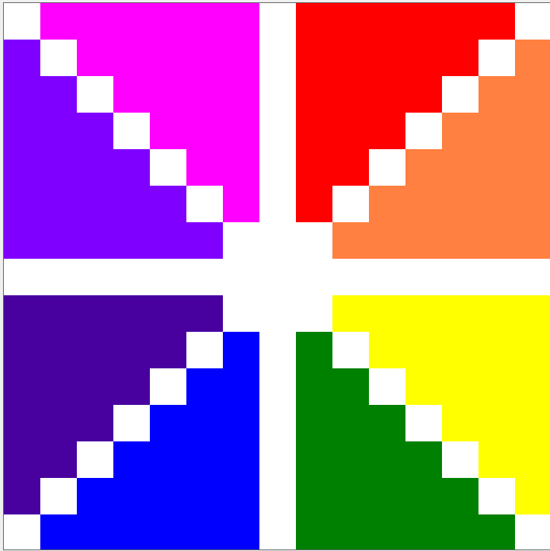 

1. Adăugați două alte filtre de imagini în proiectul „FakePhotoshop” (trebuie să fie suficient de diferite față de filtrele existente, și unul față de celălalt. Adică nu puteți adăuga un filtru cu Blur mai mic decât cel de la laborator, sau nu puteți adăuga un filtru care face imaginea mai puțin albastruie decât în original, și unul care o face mai roșiatică).
2. Aduceți proiectul „Minesweeper” la un final. Minimum, trebuie să aibă în plus:

* Modalitate de a da flag și unflag la tile-uri, de preferat la click dreapta pe un tile: puteți semnifica asta cu o imagine, sau să schimbati culoarea de fundal a tile-ului;
* Modalitate de a pierde: când încercăm sa traversăm o mină; ar trebui să afișăm apoi locația tuturor minelor pentru ca jucătorul să știe ce a mai greșit;
* Modalitate de a câștiga: când toate minele sunt flagged, și niciun tile care nu este mină nu este flagged.

Provocări optionale:

* Nu ar trebui să putem interactiona cu butoanele la rularea aplicației, și nici după ce am pierdut / câștigat, până nu apăsăm pe butonul „New Game”;
* Afișați numărul rămas de mine de flag-uit (ar trebui să fie numărul total de mine, minus numărul de tile-uri flagged. Nu ar trebui să scădem doar daca tile-ul flagged chiar este mină, altfel jocul devine trivial); Puteți afișa și un timer, care este oprit până când se apasă pe primul tile, sau după ce se câștigă / pierde jocul, și se resetează la „New Game”;
* Adăugați culori la numere, se poate conform jocului original sau versiunea preferată de voi, si la fel și culorilor de fundal. Alternativ, puteți folosi imagini în loc de text, asta ajută în cazul afișării minelor și a flag-urilor;
* Safe first move – generarea minelor se face la primul click pe un tile, pentru a ne asigura că prima mișcare este în siguranță. Ar trebui ca tile-ul pe care jucătorul face click să aibă valoarea 0 la finalul generării pentru a descoperi mai multe numere și pentru a avea mai multe posibile mișcări ulterioare. Asta înseamnă că nu putem avea mine pe cele 9 tile-uri din jurul celui selectat.